2020年高考物理100考点最新模拟题千题精练
第五部分 万有引力定律和航天
专题5.13卫星的相距最近问题（提高篇）
一．选择题
1.(2019·湖南邵阳月考)两颗人造卫星绕地球逆时针运动，卫星1、卫星2分别沿圆轨道、椭圆轨道运动，圆的半径与椭圆的半长轴相等，两轨道相交于A、B两点，某时刻两卫星与地球在同一直线上，如图所示，下列说法中正确的是( )
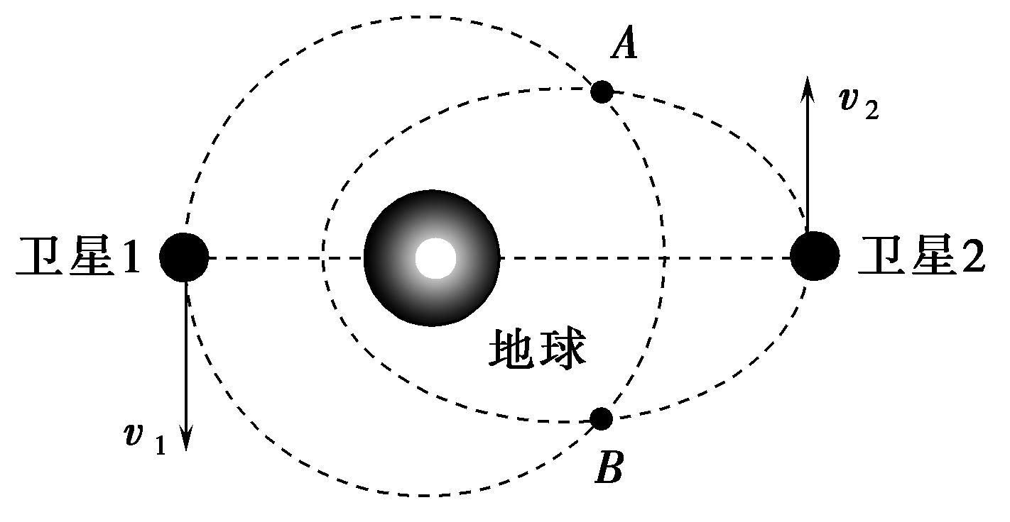
A．两卫星在图示位置的速度v₂＝v₁ B．两卫星在A处的加速度大小相等
C．两颗卫星在A或B点处可能相遇 D．两卫星永远不可能相遇
【参考答案】BD
【名师解析】v₂为椭圆轨道的远地点速度，速度最小，v₁表示做匀速圆周运动的速度，v₁>v₂，故A错误；两个轨道上的卫星运动到A点时，所受的万有引力产生加速度a＝GM/r²，加速度相同．故B正确；椭圆的半长轴与圆轨道的半径相同，根据开普勒第三定律知，两颗卫星的运动周期相等，则不会相遇，故D正确，C错误．
2．经长期观测发现，A行星运行轨道的半径近似为R₀，周期为T₀，其实际运行的轨道与圆轨道存在一些偏离，且周期性地每隔t₀(t₀>T₀)发生一次最大的偏离，如图所示，天文学家认为形成这种现象的原因可能是A行星外侧还存在着一颗未知行星B，已知行星B与行星A同向转动，则行星B的运行轨道(可认为是圆轨道)半径近似为( )
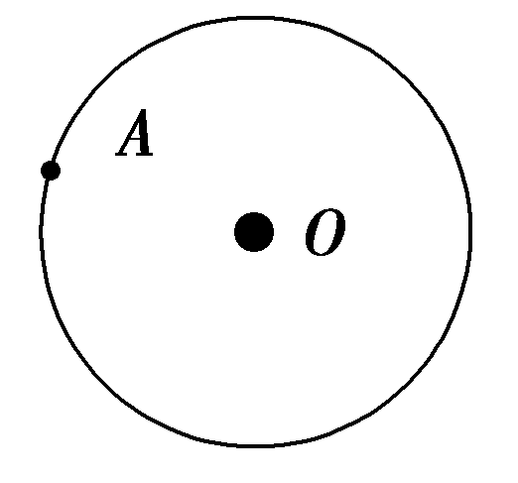
A．R＝R₀ B．R＝R₀ C．R＝R₀ D．R＝R₀
【参考答案】A
【名师解析】A行星运行的轨道发生最大偏离，一定是B对A的引力引起的，且B行星在此时刻对A有最大的引力，故此时A、B行星与恒星在同一直线上且位于恒星的同一侧，设B行星的运行周期为T，运行的轨道半径为R，根据题意有t₀－t₀＝2π，所以T＝，由开普勒第三定律可得＝，联立解得R＝R₀，故A正确，B、C、D错误．
3．2018年5月9日，夜空上演了“木星冲日”的精彩天象．火星、木星、土星等地外行星绕日公转过程中与地球、太阳在一条直线上且太阳和地外行星位于地球两侧称为行星“冲日”，如果行星与太阳位于地球同侧称为行星“合日”．现将木星和地球近似看成在同一平面内沿相同方向绕太阳做匀速圆周运动，已知木星的轨道半径r₁＝7.8×10¹¹ m，地球的轨道半径r₂＝1.5×10¹¹ m，根据你所掌握的知识，估算出木星从本次“冲日”到下一次“合日”的时间大约为( )
A．3个月 B．6个月 C．1.1年 D．2.1年
【参考答案】B
【名师解析】根据开普勒第三定律得＝，木星与地球的运行周期之比＝＝11.9，由于地球的运行周期为T₂＝1年，则木星的运行周期为T₁＝11.9年，则木星从本次“冲日”到最近一次“合日”两行星转过的角度差为π，所以两次间隔的时间t＝＝0.55年，约为6个月．选项B正确．
4.(2016·苏北四市联考)2014年5月10日，天文爱好者迎来了“土星冲日”的美丽天象。“土星冲日”是指土星和太阳正好分处地球的两侧，三者几乎成一条直线。该天象每378天发生一次，土星和地球绕太阳公转的方向相同，公转轨迹都近似为圆，地球绕太阳公转周期和半径以及引力常量均已知，根据以上信息可求出( )
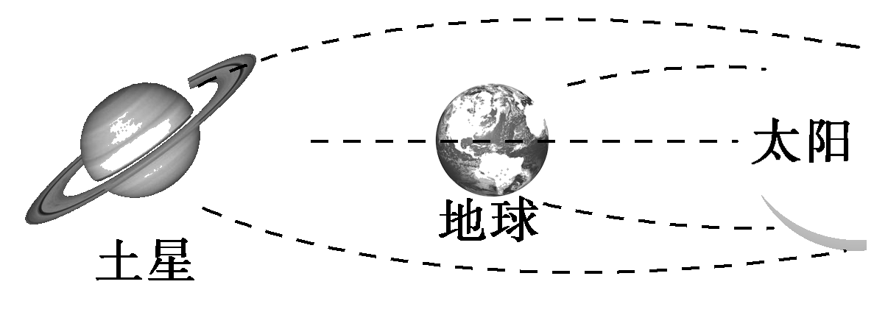
A.土星质量 B.地球质量 C.土星公转周期 D.土星和地球绕太阳公转速度之比
【参考答案】CD
【名师解析】
行星受到的万有引力提供向心力，根据牛顿第二定律列方程后，行星的质量会约去，故无法求解行星的质量，选项A、B错误；“土星冲日”天象每378天发生一次，即每经过378天地球比土星多转动一圈，根据(－)t＝2π可以求解土星公转周期，选项C正确；知道土星和地球绕太阳的公转周期之比，根据开普勒第三定律，可以求解公转半径之比，根据v＝可以进一步求解土星和地球绕太阳公转速度之比，选项D正确。
5.如图所示，a是地球赤道上的一点，t＝0时刻在a的正上空有b、c、d三颗轨道均位于赤道平面的地球卫星，这些卫星绕地球做匀速圆周运动的运行方向均与地球自转方向(顺时针方向)相同，其中c是地球同步卫星。设卫星b绕地球运行的周期为T，则在t＝T时刻这些卫星相对a的位置最接近实际的是( )
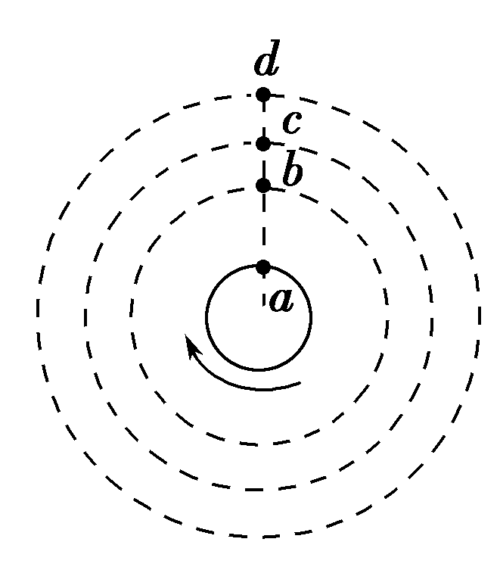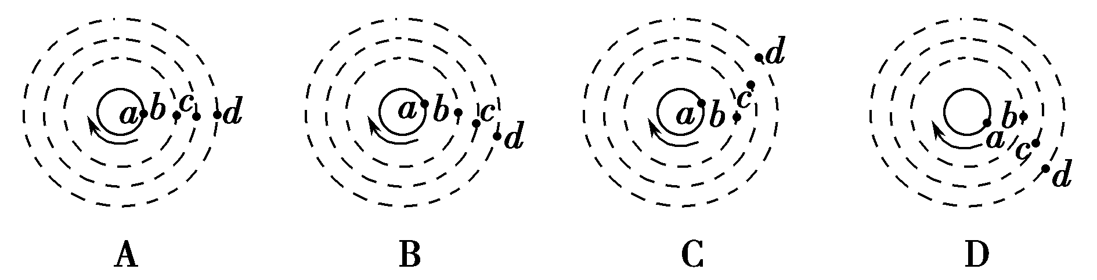
【参考答案】 C
【名师解析】
a是地球赤道上的一点，c是地球同步卫星，则c始终在a的正上方；由G＝mr，得T＝，故r越大，T越大，则b比d超前。
6.设地球的自转角速度为ω₀，地球半径为R，地球表面重力加速度为g，某人造卫星在赤道上空做匀速圆周运动，轨道半径为r，且r＜5R，飞行方向与地球的自转方向相同，在某时刻，该人造卫星通过赤道上某建筑物的正上方，则到它下一次通过该建筑物正上方所需要的时间为( )
A.2π B. C.2π D.
【参考答案】 D
【名师解析】
因为同步卫星的轨道半径大约为地球半径的6倍，根据卫星的特点知，越向外的卫星运行角速度越小，而同步卫星与地球自转的角速度相同，因此人造卫星运行的角速度比地球上建筑物的运行角速度快，因此再次出现在建筑物上方时，说明卫星已经比建筑物多走了一圈，故θ_{卫}－θ_{地}＝2π，θ_{卫}＝ω₁t，θ_{地}＝ω₀t，由于卫星做匀速圆周运动，根据万有引力提供向心力＝mωr，在地球表面，物体受到的万有引力等于重力＝mg，联立得t＝，D项正确。
7.(多选)(2014·新课标全国卷Ⅰ，19)太阳系各行星几乎在同一平面内沿同一方向绕太阳做圆周运动。当地球恰好运行到某地外行星和太阳之间，且三者几乎排成一条直线的现象，天文学称为“行星冲日”。据报道，2014年各行星冲日时间分别是：1月6日木星冲日；4月9日火星冲日；5月11日土星冲日；8月29日海王星冲日；10月8日天王星冲日。已知地球及各地外行星绕太阳运动的轨道半径如下表所示。则下列判断正确的是( )
 | 地球 | 火星 | 木星 | 土星 | 天王星 | 海王星
轨道半径(AU) | 1.0 | 1.5 | 5.2 | 9.5 | 19 | 30
A.各地外行星每年都会出现冲日现象 B.在2015年内一定会出现木星冲日
C.天王星相邻两次冲日的时间间隔为土星的一半 D.地外行星中，海王星相邻两次冲日的时间间隔最短
【参考答案】 BD
【名师解析】
设地球的运转周期为T₀、角速度为ω₀、轨道半径为r₀，则其他行星的轨道半径为r＝kr₀①
根据万有引力定律及牛顿第二定律得：
＝mωr₀②
＝mω²r③
联立①②③得：ω＝ω₀。
各行星要再次冲日需满足：ω₀t－ωt＝2π，
即t＝T₀，其中k＝1.5、5.2、9.5、19、30。
根据上式结合k值并由数学知识可知：行星冲日的时间间
隔一定大于1年，并且k值越大时间间隔越短，所以选项B、D正确，A、C错误。
8.（贵州省贵阳市第一中学2016届高三第七次月考理科综合）如图8所示，A是地球的同步卫星，B是与A在同一平面内且离地高度为地球半径R的另一卫星，地球视为均匀球体且自转周期为T，地球表面的重力加速度为，O为地球的球心，则（ ）
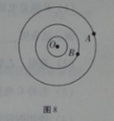
A、卫星B的运动速度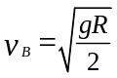 B、卫星B的周期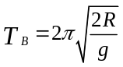
C、A的轨道半径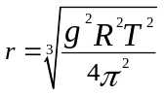 D、每经过时间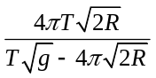A与B之间的距离再次最小
【参考答案】AD
【名师解析】
试题分析：根据万有引力等于重力：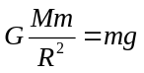
对B卫星，由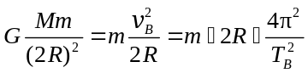
得：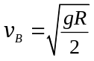，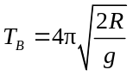，故A正确，B错误；对A，由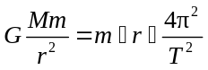得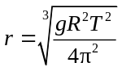，故C错误，由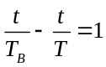得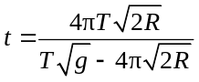，故D正确。
考点：人造卫星的加速度、周期和轨道的关系
【名师点睛】本题考查万有引力定律和圆周运动知识的综合应用能力．向心力的公式选取要根据题目提供的已知物理量或所求解的物理量选取应用。
9.（2019江西南昌二模）用石墨烯制作超级缆绳，人类搭建“太空电梯”的梦想有望在本世纪实现。科学家们设想，通过地球同步轨道站向地面垂下一条缆绳至赤道基站，电梯仓沿着这条缆绳运行实现外太空和地球之间便捷的物资交换。下列有关电梯仓的说法正确的是（ ）
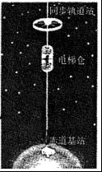
A．电梯仓停在地球同步轨道站，缆绳对它有作用力
B．电梯仓停在地球同步轨道站，缆绳对它无作用力
C．电梯仓停在中间位置，缆绳对它有沿绳指向地心的作用力
D．电梯仓停在中间位置，缆绳对它有沿绳背向地心的作用力
【参考答案】BD。
【名师解析】电梯仓停在地球同步轨道站时，万有引力完全提供向心力，缆绳对它的作用力为零，故A错误、B正确；电梯仓停在中间位置，由于它和地球同步卫星具有相同的角速度，所以其线速度小于同步卫星的线速度；如果只有万有引力提供向心力，则有v＝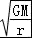，则距离地球越近线速度越大，所以电梯仓停在中间位置，需要的向心力小，缆绳对它有沿绳背向地心的作用力，故C错误、D正确。
10．（2017武汉调研）水星或金星运行到地球和太阳之间，且三者几乎排成一条直线的现象，天文学称为“行星凌日”。已知地球的公转周期为365天，若将水星、金星和地球的公转轨道视为同一平面内的圆轨道，理论计算得到水星相邻两次凌日的时间间隔为116天，金星相邻两次凌日的时间间隔为584天，则下列判断合理的是（ ）
A．地球的公转周期大约是水星的2倍 B．地球的公转周期大约是金星的1.6倍
C．金星的轨道半径大约是水星的3倍 D．金星的轨道半径大约是水星的4倍
【参考答案】BD
【名师解析】设水星的公转周期为T₁，金星的公转周期为T₂，地球的公转周期为T=365，根据题述水星相邻两次凌日的时间间隔为t=116天，可得t/T₁- t/T=1，解得：T/T₁=1+T/t=4.14，选项A错误。根据题述金星相邻两次凌日的时间间隔为t=584天，可得t/T₂- t/T=1，解得：T/T₂=1+T/t=1.6，选项B正确。水星的公转周期为T₁=T/4.14=90天，金星的公转周期为T₂= T/1.6=230天，由开普勒定律，解得金星的轨道半径大约是水星的4倍，选项C错误D正确。
归纳总结：解答天体的相距最近和最远有两种思路：
（1）根据转过的角度列方程。两颗卫星从同一半径同时开始同向绕中心天体运动，再次相距最近时，轨道半径较小的卫星比轨道半径较大的卫星多转过2π弧度；相距最远时，轨道半径较小的卫星比轨道半径较大的卫星多转过π弧度。
（2）根据转过的圈数列方程。两颗卫星从同一半径同时开始同向绕中心天体运动，再次相距最近时，轨道半径较小的卫星比轨道半径较大的卫星多转过1圈；相距最远时，轨道半径较小的卫星比轨道半径较大的卫星多转过0.5圈。

